P1
台南縣後壁國中籃球教案
教學單元 |  | 操之在我 | 教學對象 | 七年級 |  | 人數 | 32
教材來源 |  | 康軒 | 任課教師 | 黃惠梅 |  | 教學時間 | 45
教學研究 | 教學分析：讓每一位學生學會籃球運動基本技能。  學生經驗：國小時已有接觸過籃球運動，學生本生喜歡籃球運動項目。  教學方法：講述法、討論法、合作學習法、分組教學  聯絡與發展：讓學生喜歡籃球，知道利用網路及電視媒體吸取籃球相  關知識。
教學資源 | 籃球、哨子、標誌錐
教 學 目 標 | 單 元 目 標 |  |  |  | 具 體 目 標
教 學 目 標 | 認知  1-1知道籃球運動的起源。  1-2了解控球的基本原理及  重要性。  技能  2-1學會各種控球及運球的  技能。  情意  3-1培養團隊合作的棈神，並  享受學習的樂趣，主動  參與。 |  |  |  | 1-1-1讓學生知道籃球運動的起  源。  1-1-2讓學生了解控球的基本原理  及重要性。  2-1-1讓學生學會各種控球及運球  的技能。  3-1-1讓學生培養團隊合作的棈  神，並享受學習的樂趣，主  動參與。

P2
教學目標 |  | 教學 活動 |  | 教學時間 |  | 教學資源 | 教學評量
1-1-1  2-1-1  3-1-1 | 一、準備活動  (一)熱身操  身體各部位動態與靜態之伸展  (二)球球是道  1.教師以故事的方式，敘述籃球的起源及名稱的由來。  2.詢問學生所崇拜的籃球明星，簡要說出其優點。  3.教師說明控球的重要性。  二、主要活動  (一)自抛自接  1.4~8人一組，每一組一顆球，分敟於球場兩端線。  2.每組分配一位小老師。  3.提醒學生，球是由下往上抛，且抛球時，避免抛太高。  4.次數增加或減少，視學生的能力而定。  (二)胯下抛接  1.雙腳開立，與肩同寛，膝蓋彎曲。  2.左(右)手置於體前，左(右)手置於體後，持球於胯下。  3.雙手放開，使球落下彈地一次後,雙手迅速變換其前後位置，在球彈起時，將球接住。以此迉式反覆練習，並加快雙手交換的速度。  三、結束活動  1.集合、點名  2.找同學示範，請同學說出其優缺點，教師再補充說明。  3.告知下節上課內容。  4.收上課器材。  ～課程結束～ |  | 15’  25’  5’ |  |  |  | 觀察  實作及表現  觀察、實作及表現

活動主題：體育課正常教學

活動時間 | 95學年度
活動地點 | 各運動場
參與人員 | 學生
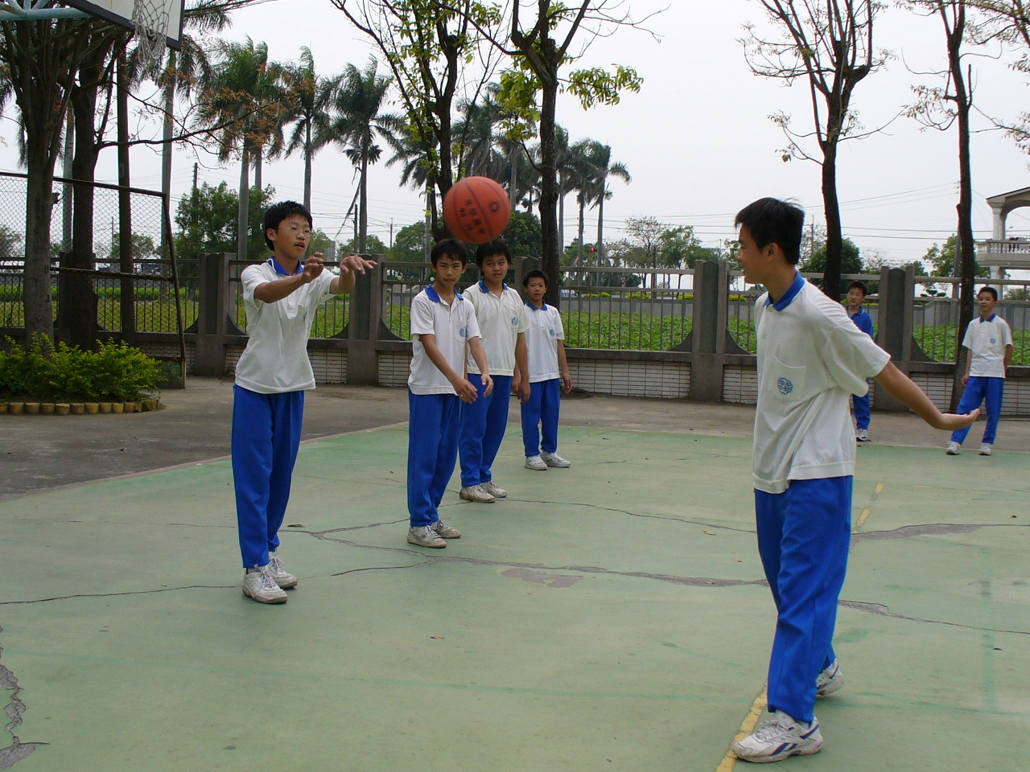 |  | 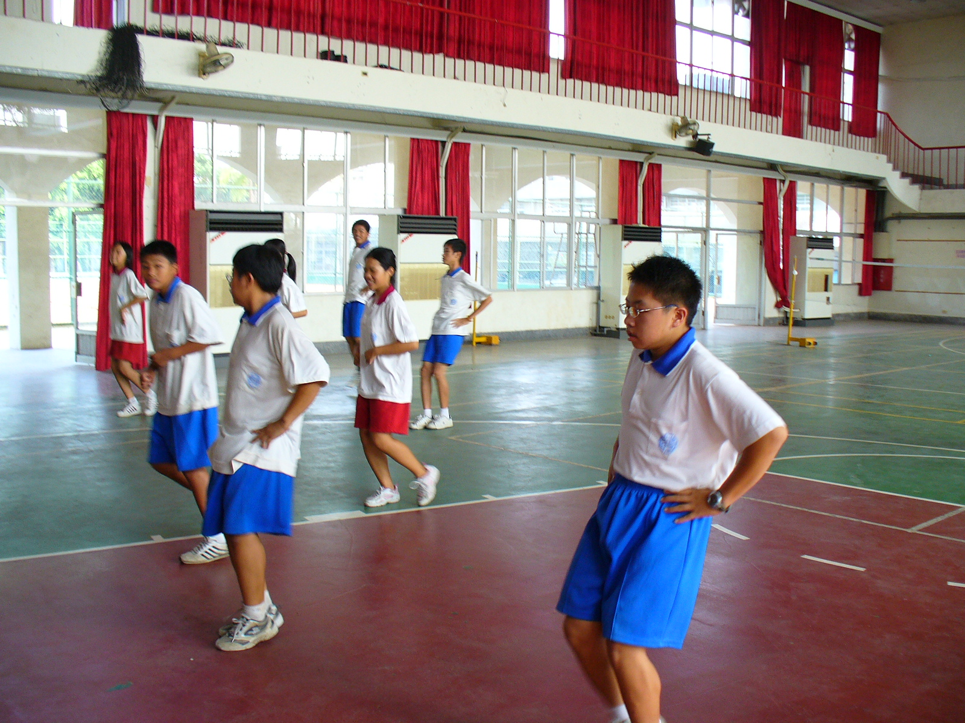
籃球教學 |  | 健康操教學
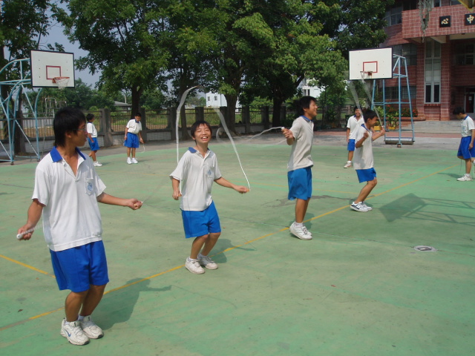 |  | 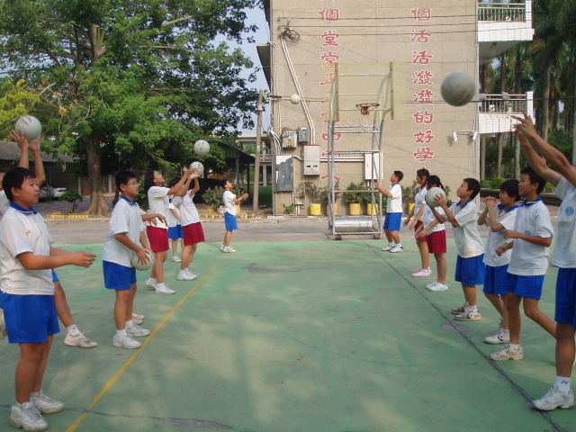
跳繩教學活動 |  | 跳繩排球教學
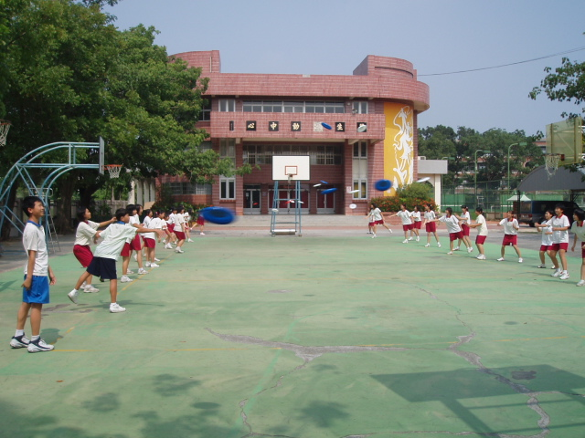 |  | 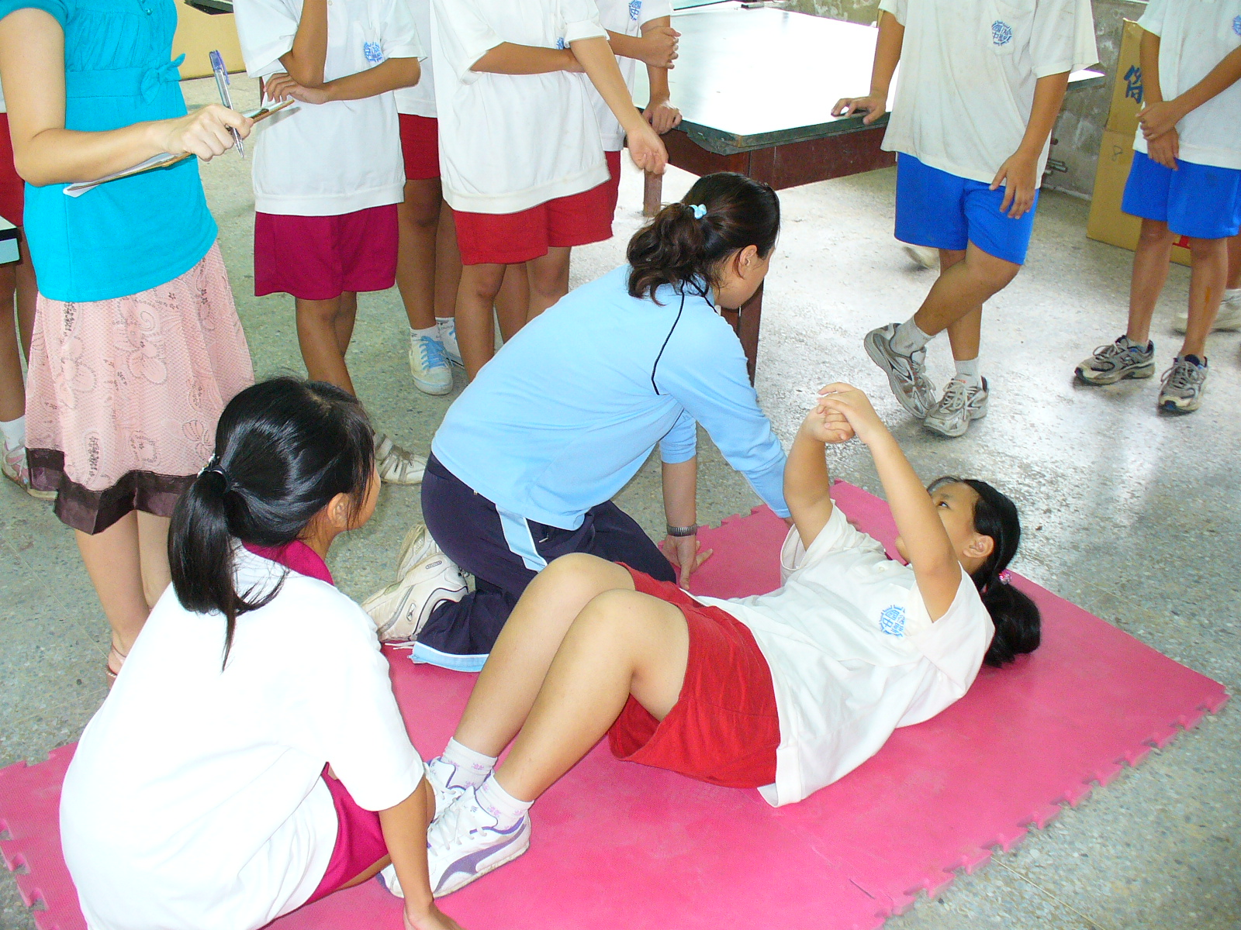
飛盤排球教學 |  | 體適能活動

